Анищенко Арсений

3 курс 3 группа

Вариант 2

Лабораторная работа № 8

“Конфигурирование DHCP-сервера.

Конфигурирование маршрутизатора Cisco

в качестве сервера DHCP”

**170.16.0.0/16**

# Задание 1

## 0. Схема сети

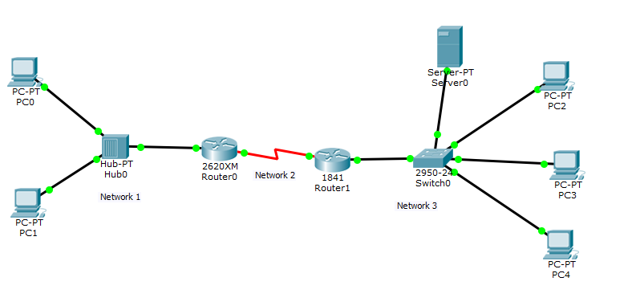

## 1. Разделение сети на подсети.

Сеть 1 - 50 узлов, сеть 2 - 2 узла, сеть 3 - 100 узлов.

|  |  |  |  |  |  |  |
| --- | --- | --- | --- | --- | --- | --- |
| Имя подсети | Число узлов | /Префикс | Выделенный размер | Адрес подсети | Диапазон адресов | Broadcast |
| Network 3 | 100 | /25  255.255.255.128 | 126 | 170.16.0.0 | 170.16.0.1 - 170.16.0.128 | 170.16.0.127 |
| Network 1 | 50 | /26  255.255.255.192 | 62 | 170.16.0.128 | 170.16.0.129- 170.16.0.190 | 170.16.0.191 |
| Network 2 | 2 | /30  255.255.255.252 | 2 | 170.16.0.192 | 170.16.0.193-170.16.0.194 | 170.16.0.195 |

## 2. Конфигурирование ip адресов

### Network 1

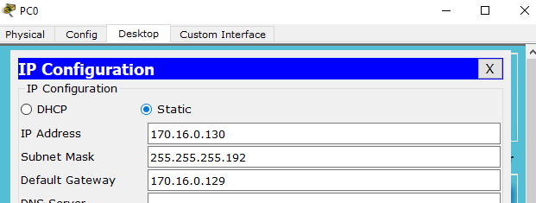

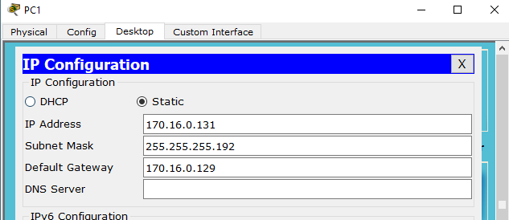



### Network 2





### Network 3



## 3. Маршрутизация





## 4. DHCP

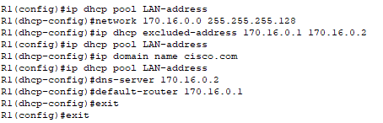

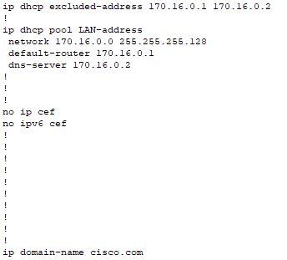

## 5. Проверка

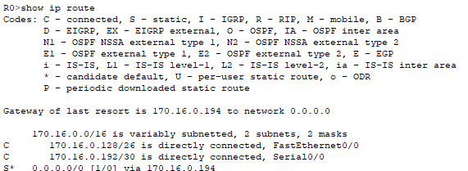

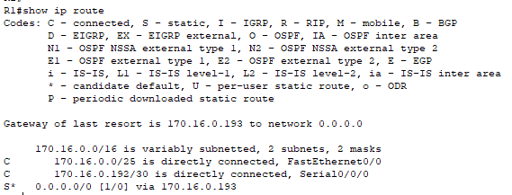

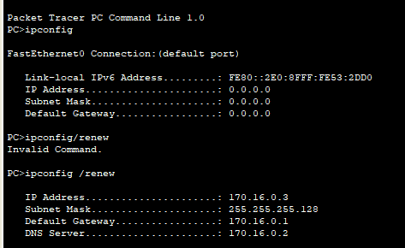



# Задание 2

## 0. Схема

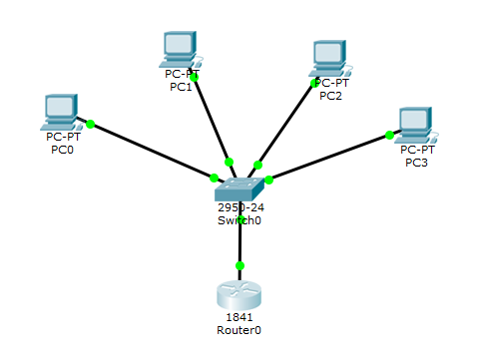

## 1. DHCP



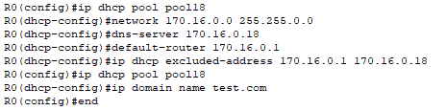

## 2. Проверка

